คู่มือปฏิบัติงาน
ระบบการบัญชี (FI)
ระบบบัญชีเจ้าหนี้ (Account Payable)
Program: ZAPF010
Print Cheque
สารบัญ

1. คำอธิบาย 3
2. วิธีการเข้าใช้งาน 3
3. วิธีการกรอกค่าที่หน้าจอ 3
4. วิธีการประมวลผล 5
5. รูปแบบรายงาน 7

คำอธิบาย
ใช้สำหรับพิมพ์เช็คให้กับลูกค้า รองรับเอกสารตั้งหนี้ที่ถูกจัดทำใบสำคัญจ่ายผ่าน ZAPF005 แล้วเท่านั้น

วิธีการเข้าใช้งาน
ผ่านทาง  (Menu Path) | N/A
รหัสการทำรายการ  (Transaction Code) | ZAPF010

วิธีการกรอกค่าที่หน้าจอ
หน้าจอ “ Print Cheque ” กรอกเงื่อนไขที่ต้องการทำรายการ

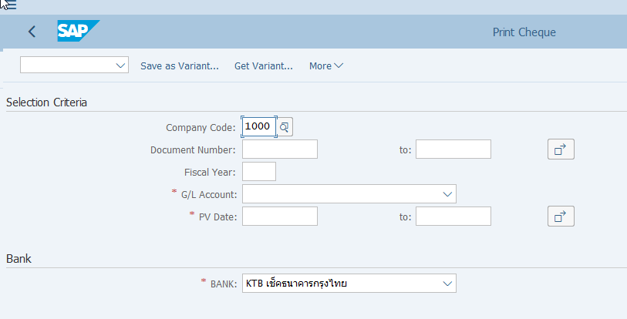

รายการข้อมูล | คำอธิบาย | ประเภท | วิธีปฏิบัติ | หมายเหตุ
Company Code | รหัสบริษัท | R | ระบุรหัสบริษัท
Document Number | เลขที่เอกสาร | O | ระบุเลขที่เอกสารตั้งหนี้
Fiscal Year | ปีบัญชี | O | ระบุปีบัญชี  โดยสำหรับรหัสบริษัท 1000 มหาวิทยาลัยวลัยลักษณ์  ปีบัญชีคือรอบ ตุลาคม – กันยายน  เช่น ปีบัญชี 2019 คือตั้งแต่วันที่ผ่านรายการ 01.10.2018 – 30.09.2019
G/L Account | รหัสบัญชีแยกประเภท | R | เลือกรหัสบัญชีแยกประเภทที่ต้องการพิมพ์เช็ค | แสดงเฉพาะรหัสบัญชีที่เป็น 1103*
PV Date | วันที่ทำใบสำคัญจ่าย | R | ระบุวันที่ทำใบสำคัญจ่าย | จากโปรแกรม ZAPF005
Bank | ฟอร์มเช็ค | R | เลือกฟอร์มเช็คที่ต้องการพิมพ์  - ธ.กรุงไทย  - ธ.ออมสิน | ระบบแสดง ฟอร์มธนาคารกรุงไทยเป็นค่าตั้งต้น
หมายเหตุ : จากตารางข้างต้น , ที่คอลัมน์ “ประเภท”; “R” = ต้องระบุเสมอ, “O” = สามารถเลือกได้, “C” = ระบุตามเงื่อนไข

วิธีการประมวลผล
T-Code: ZAPF009 กด Enter
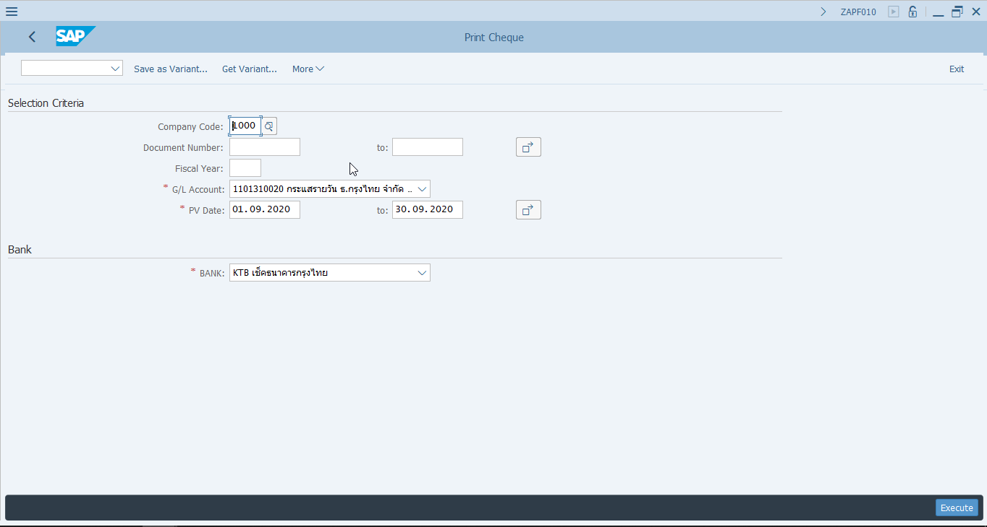
7
6
5
4
3
2
1
หน้าจอ “ใบสำคัญจ่าย (Payment Voucher)”
ส่วน Selection Criteria
- Company Code: ระบุรหัสบริษัท
- Document Number: ระบุเลขที่เอกสารชำระเงิน ถ้ามี
- Fiscal Year: ระบุปีบัญชี
- GL/Account : เลือก รหัสบัญชีที่ต้องการพิมพ์เช็ค และต้องสอดคล้องกับใบสำคัญจ่าย (ZAPF005)
- PV Date: ระบุวันที่จัดทำใบสำคัญจ่าย
- อื่นๆ (ระบุ): ระบุข้อความที่ต้องการให้ปรากฏบนหนังสือรับรองภาษีหัก ณ ที่จ่าย 50ทวิ
- กด เพื่อเลือกเอกสารที่ต้องการพิมพ์เช็ค

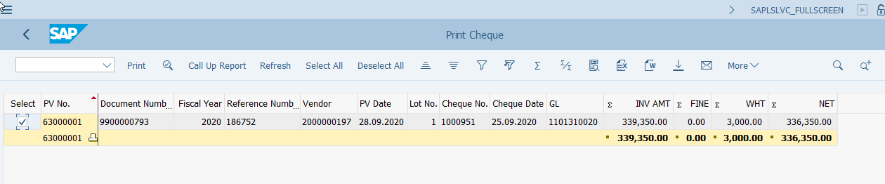
8
9

ระบบแสดงหน้าจอเอกสารตั้งหนี้ที่จัดทำใบสำคัญจ่ายแล้วและมีข้อมูลภาษีหัก ณ ที่จ่าย
- Select: (หน้าเลขที่ใบสำคัญจ่ายที่ต้องการพิมพ์)
- กด เพื่อเรียกหน้าจอสั่งเช็ค8

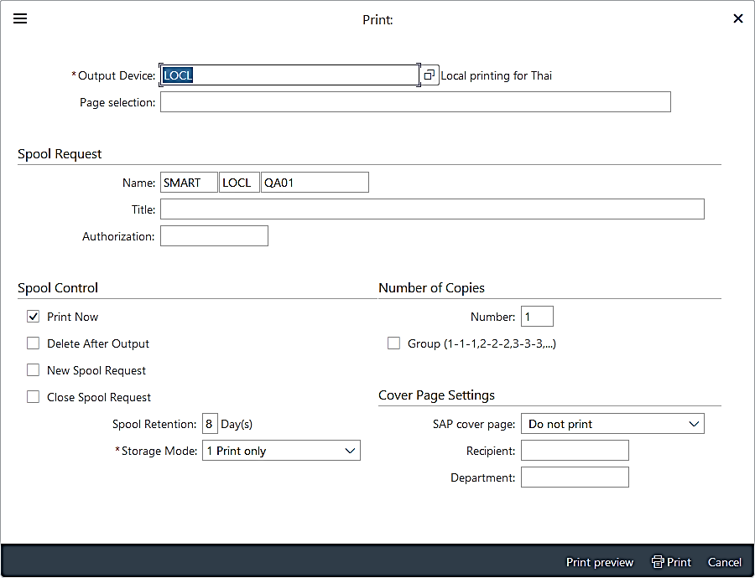
11
10

- กด เพื่อดูตัวอย่างฟอร์มก่อนพิมพ์
- หรือกด เพื่อพิมพ์เช็ค
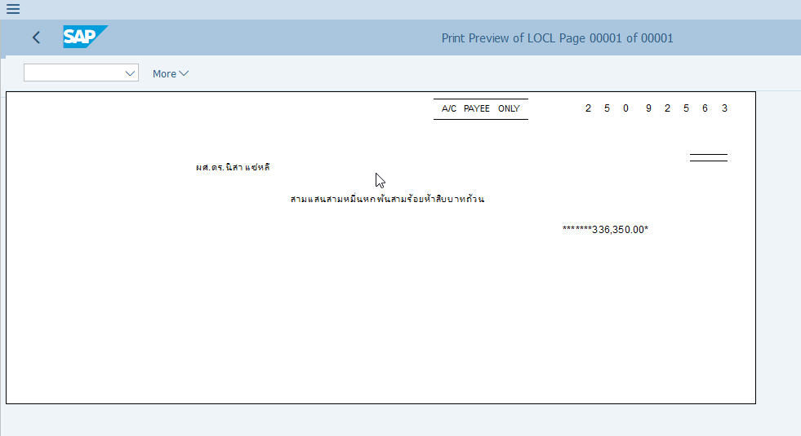

ระบบแสดงหน้าจอตัวอย่างแบบฟอร์มเช็ค

รูปแบบรายงาน

N/A

